Phân tích thiết kế luồng Đặt hàng Online hệ thống Bán lẻ RikkeiFastMart

Bước 1 — Yêu cầu FR/NFR
Từ mô tả nghiệp vụ, xác định 2 Yêu cầu chức năng và 1 Yêu cầu phi chức năng. NFR phải đo lường được, không dùng từ cảm tính như "nhanh", "tốt".
Mã | Loại | Nội dung
FR-01 | Chức năng | Hệ thống cho phép khách hàng đã đăng nhập chọn sản phẩm và số lượng để thêm vào giỏ hàng.
FR-02 | Chức năng | Hệ thống kiểm tra tồn kho, áp dụng mã giảm giá (nếu có) và tạo đơn hàng thành công khi đủ điều kiện.
NFR-01 | Phi chức năng | Thời gian hệ thống phản hồi kết quả kiểm tra tồn kho và xác nhận đặt hàng không vượt quá 2 giây dưới tải 500 yêu cầu đồng thời.

Bước 2 — Kiến trúc 3 tầng
Mô tả vai trò của từng tầng trong luồng Đặt hàng Online:
Tầng | Vai trò trong luồng Đặt hàng Online
Presentation Tier | Hiển thị giao diện app (danh sách sản phẩm, giỏ hàng, nút đặt hàng), nhận thao tác nhập liệu và click chọn của khách hàng.
Business Logic Tier | Xử lý nghiệp vụ: kiểm tra số lượng tồn kho, tính toán tổng tiền, áp dụng mã giảm giá và quyết định tạo hay từ chối đơn hàng.
Data Tier | Lưu trữ và truy vấn dữ liệu từ cơ sở dữ liệu: thông tin khách hàng, sản phẩm, tồn kho và lịch sử đơn hàng.

Bước 3 — Use Case Diagram
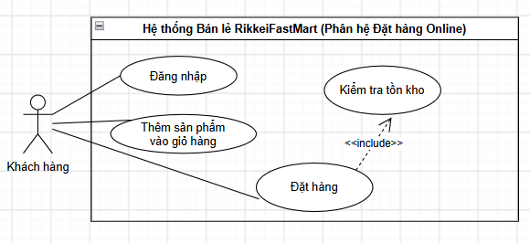

Bước 4 — Đặc tả Use Case & Activity Diagram
Chọn Use Case chính của luồng Đặt hàng Online và viết đặc tả đủ 6 phần:
Phần | Nội dung
Use Case Name & ID | Đặt hàng online (UC-04)
Actor(s) & Description | Khách hàng: Người mua hàng trực tuyến qua ứng dụng.
Pre-conditions | Khách hàng đã đăng nhập vào hệ thống và có ít nhất một sản phẩm trong giỏ hàng.
Post-conditions | Đơn hàng được tạo thành công trong CSDL, kho được ghi nhận hoặc hệ thống thông báo lỗi nếu hết hàng.
Main Flow | 1. Khách hàng xem giỏ hàng và bấm nút "Đặt hàng".  2. Hệ thống tự động kiểm tra số lượng tồn kho của từng sản phẩm trong giỏ.  3. Khách hàng nhập mã giảm giá (nếu có), hệ thống tính toán lại mức giảm.  4. Khách hàng xác nhận đặt hàng.  5. Hệ thống tạo đơn hàng và thông báo đặt hàng thành công.
Alternative Flows | 2a. Nếu có sản phẩm không đủ tồn kho:  - Hệ thống thông báo cho khách hàng biết sản phẩm hết/không đủ hàng.  - Hủy bỏ việc tạo đơn hàng và dừng quy trình.

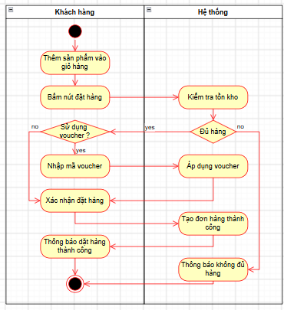

Bước 5 — Class Diagram
Dùng kỹ thuật Danh từ – Động từ trên Main Flow ở Bước 4 để chọn ra 3 Class:
Class | Thuộc tính | Phương thức
KhachHang | + hoTen: String  + email: String | + dangNhap()
SanPham | + tenSP: String  + donGia: Double  + soLuongTonKho: int | + kiemTraTonKho()
DonHang | + ngayDat: Date  + maGiamGia: String  + soLuongMua: int | + datHang()

Giải thích quan hệ & Multiplicity:
- Giữa KhachHang và DonHang có quan hệ kết hợp (Association): Một KhachHang (1) có thể đặt nhiều DonHang (*), ngược lại một đơn hàng chỉ thuộc về một khách hàng.
- Giữa DonHang và SanPham có quan hệ Composition (hoặc kết hợp chi tiết): Một đơn hàng chứa nhiều sản phẩm và lượng mua tương ứng. Sản phẩm tồn tại độc lập với đơn hàng.

Bước 6 — Sequence Diagram
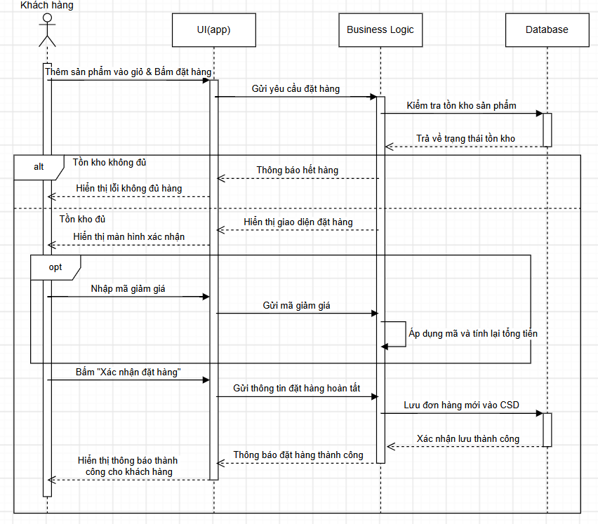

Bước 7 — UI Wireframe

Tên màn hình: Màn hình Giỏ hàng & Xác nhận Đặt hàng (Checkout Screen).

3 Thành phần UI cơ bản:

Danh sách sản phẩm (List View): Hiển thị tên sản phẩm, đơn giá và số lượng mua trong giỏ (Khớp bước 1 Main Flow).

Ô nhập mã giảm giá (Input Text Field): Nơi khách hàng nhập mã ưu đãi (Khớp bước 4 Main Flow).

Nút xác nhận đặt hàng (Primary Button): Nút bấm để hoàn tất đơn hàng (Khớp bước 5 Main Flow).

Bước 8 — ERD
Chuyển các Class ở Bước 5 sang ERD theo 3 quy tắc ánh xạ (Class → Entity, Attribute → Column, Relationship → Khóa ngoại hoặc bảng trung gian):
Bảng | Cột (ghi rõ PK/FK)
KhachHang | maKH (PK), hoTen, email
SanPham | maSP (PK), tenSP, donGia, soLuongTonKho
DonHang | maDH (PK), ngayDat, maGiamGia, maKH (FK)
ChiTietDonHang | maDH (PK, FK), maSP (PK, FK), soLuongMua

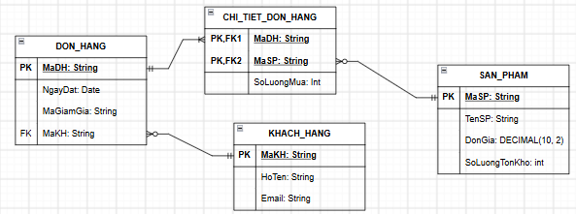
- Đạt chuẩn 3NF: Các thuộc tính đa trị (như danh sách sản phẩm trong đơn) đã được tách thành bảng trung gian ChiTietDonHang sử dụng khóa chính kép (maDH, maSP). Mọi thuộc tính không khóa đều phụ thuộc hoàn toàn vào khóa chính, triệt tiêu hoàn toàn sự dư thừa dữ liệu.

Bước 9 — Vị trí trong tài liệu SRS
Nếu đóng gói các sơ đồ ở Bước 3–8 vào tài liệu SRS theo cấu trúc IEEE 830, cho biết vị trí đặt của: Use Case Diagram, UI Wireframe, ERD và Class Diagram.
Sơ đồ | Vị trí trong SRS
Use Case Diagram | Mục 3.1 (Mô tả yêu cầu chức năng - Specific Requirements)
UI Wireframe | Mục 3.2 (Giao diện người dùng - User Interfaces)
ERD | Mục 3.4 (Yêu cầu cơ sở dữ liệu - Database Requirements)
Class Diagram | Mục 3.3 (Mô hình đối tượng - Object Model / System Design)

